プレスリリース

Maag GmbHはビジネス成功のために革新の精神を堅持

持続可能なビジネス慣行は、この成功した包装加工業者にとって革新の重要な推進力であり、より持続可能な選択肢として、旭化成（Asahi Photoproducts）のカーボンニュートラルを認証済みAWP™クリーンプリント水現像フレキソ版の追加を選択しました。

2024年5月28日、東京（日本）およびブリュッセル（ベルギー）。フレキソ印刷用感光材樹脂版の開発における先駆者である旭化成（Asahi Photoproducts）は、今日、ドイツのエンスに拠点を置き、1982年にJürgen Maagによって設立されたMaag GmbHが、主要な顧客の要請に応じて、旭化成Asahi Photoproductsのカーボンニュートラル認証をしたAWP™ クリーンプリント水現像フレキソ版を導入したと発表しました。顧客は、溶剤洗浄から水洗浄版への切り替えを希望しており、この採用は、同社の持続可能性を重視する方針と一致しています。

「実際には、包装印刷のための版の生産が、全体の包装供給チェーンの環境フットプリントに与える影響は比較的小さいものです」と、技術マネージャーのBernd Heckingは述べています。「しかし、水現像版の使用は、環境持続可能性、カーボンニュートラル、VOCの削減、そして何よりも廃棄物の削減という当社の目標に貢献します。CO2バランスに影響を与えることには、最善策を実施します。そして、水現像版を採用することは、新しいビジネスを生み出すためのメッセージングボーナスでもあります。より良い持続可能性の立場に加えて、旭化成のAWP™ クリーンプリント水現像版は、印刷品質の向上と廃棄物の削減を提供し、これも採用の決定に役立ちました。」Maagは、Carl Ostermann Erben GmbH（COE）からAWP™ クリーンプリント版を購入しています。

Maag GmbHの歴史は、挑戦、革新、そして持続可能性への明確なコミットメントしていることが特徴です。小さな会社として、何もかもうまくいかない始まりから、現在の環境バランスの取れた包装技術の先駆者としての地位まで、Maag GmbHが達成してきた開発の進展は、持続可能性へのコミットメントが、エコロジーだけでなく経済的にも成功することを示しています。同社は現在、80人の従業員を雇用し、新しい持続可能な生産施設で運営されており、約2,000万ユーロの売上高を誇ります。そのビジネスの70％は食品関連の包装で、残りの30％はおもちゃ、衛生製品、化粧品で構成されています。

持続可能性の旅の一環として、Maagはリーン管理アプローチを採用しており、ISO 14001認証を取得しています。2016年には、持続可能性マネージャー/EHSマネージャーの新しいポジションを作成し、企業がより持続可能になることを支援する助言機関、ノルトライン・ヴェストファーレン効率機関と関係を持つ環境管理専門家を任命しました。「彼を迎え入れることで、私たちの持続可能性の取り組みが大幅に強化されました」とHeckingは付け加えました。「彼は、私たちが必要とすることを全体的に理解しました。今日では、私たちの製品のほぼすべてが高度にリサイクル可能な単一素材構造のポリプロピレン包装です。これらの成果により、私たちはもはや価格についてバイヤーと話すことはありません。私たちは、新製品がリサイクル可能かどうかについて製品開発者やマーケティングマネージャーと話します。それは異なるアプローチであり、私たちのポートフォリオに水現像版を持つことで、コミュニメーション力がを強化されました。」

2020年には、気候保護の最新要件を満たす新しい生産施設を開設しました。この施設には、屋根にソーラーパネル、変換プロセスの廃熱からのエネルギー回収、低排出の冷却能力の生成、最終的には圧縮空気も含まれます。「実際には、2021年以来、私たちは完全にカーボンニュートラルです」とHeckingは言います。

フレキソ印刷は、世界中で広く使用されている印刷方法です。現在使用されている印刷版は、主に有機溶剤ベースの洗浄液を使用する溶剤現像版です。旭化成は、水ベースの洗浄液を使用し、環境と調和する水現像版を開発・製造しています。

環境と調和した旭化成（Asahi Photoproducts）の製品とサービスの詳細については、www.asahi-photoproducts.comをご覧ください。
—ENDS—

アサヒフォトプロダクツについて
アサヒフォトプロダクツは1973年に設立されました。百年の歴史を誇る旭化成株式会社の子会社であり、 フレキソ樹脂版の開発におけるパイオニア的存在です。 アサヒフォトプロダクツは、高品質なフレキソ印刷技術を開発し、イノベーションを継続すると共に、環境に配慮した印刷を推進することを目標に掲げています。 アサヒフォトプロダクツは .でフォローできます。
詳細情報についてはwww.asahi-photoproducts.com/jaをご覧いただくか、下記までお問い合わせください。
Contact:
Dr. Dieter Niederstadt
Asahi Photoproducts Europe n.v./s.a.
dieter.niederstadt@asahi-photoproducts.com
+49(0)2301 946743



画像とキャプション：
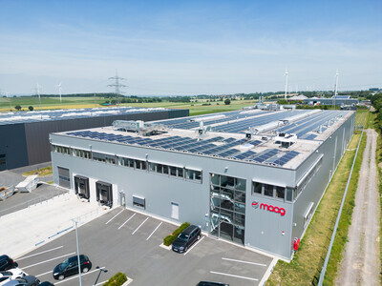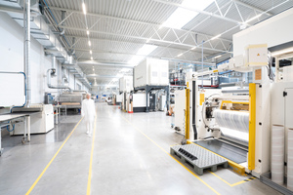
新しい高持続可能性のMaag生産施設。
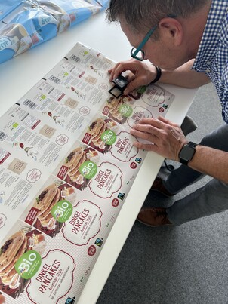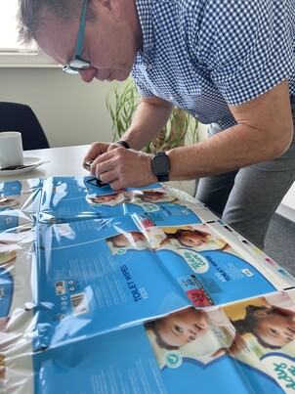
品質管理は包装生産プロセスの重要な要素であり、廃棄物を排除するのに役立ちます。
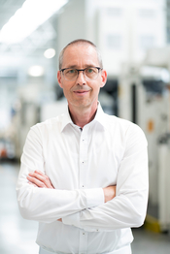
Maag GmbHの技術マネージャー、Bernd Hecking。

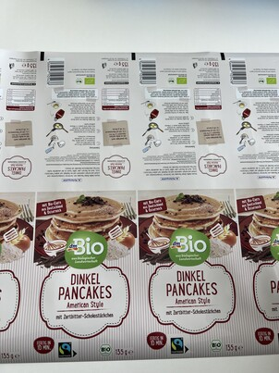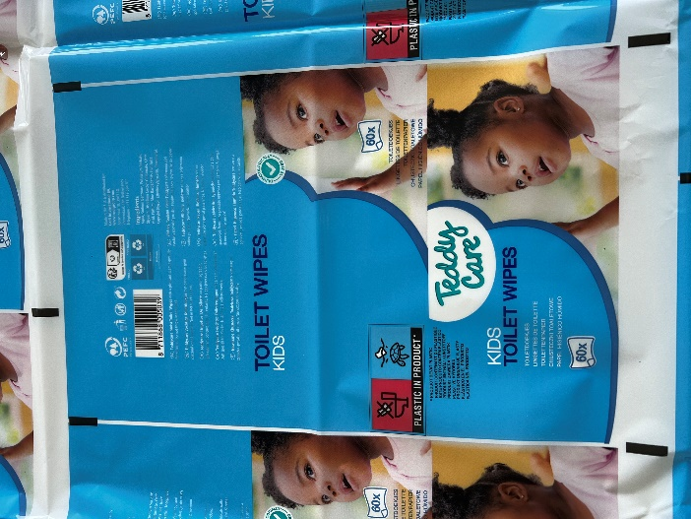
左：ドイツのドラッグストアチェーンDMは、特に環境に優しい包装の革新的な解決策に取り組むMaag GmbHのような包装パートナーと共に持続可能性を重視しています。 右：トイレットペーパー包装の印刷サンプル。
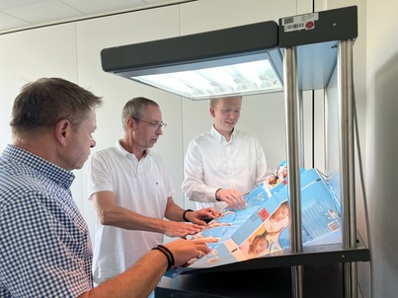
左から：Asahi Photoproductsの営業マネージャー、Martin Schreil；Maag GmbHの技術マネージャー、Bernd Hecking；ドイツの製版会社Carl Ostermann Erben GmbH（COE）のゼネラルマネージャー、Torben Segelken。

